**毛白杨-根系内生真菌互作体系构建方法**

Construction of *Poplar*-Root Symbiotic Fungi Interaction System

单晓亮1, 2 #，何兴华1, 2 #，潘雪玉2，彭龙1, 2，姚佳佳2，袁志林1, 2, *

1中国林业科学研究院林木遗传育种国家重点实验室，北京；

2中国林业科学研究院亚热带林业研究所，杭州，浙江省；

*通讯作者邮箱: yuanzl@caf.ac.cn

#共同第一作者/同等贡献

**摘要：**毛白杨（*Populus tomentosa* Carr.）是研究林木微生物相互作用的模式树种之一。在自然界中，发现毛白杨可与外生菌根真菌、丛枝菌根真菌和内生真菌等类群建立共生关系。目前在毛白杨-真菌互作体系中，毛白杨-美味牛肝菌（*Boletus edulis*），毛白杨-根内球囊霉（*Glomus intraradices*）和毛白杨-内生弯孢霉（*Curvularia* sp.）共生中的促生和抗逆方面研究已经取得了一定进展，而关于杨树-根系内生真菌互作研究报道较少。因此我们构建了毛白杨-根系真菌共生体系，从最初的毛白杨无性系组培苗的繁育体系、毛白杨无性系幼苗的炼苗体系，到内生镰刀菌的孢子液制备，接种，最终建立了完整的无菌共培养和温室盆栽体系。为揭示树木和根系真菌之间互惠共生机制提供理想模型。

**关键词：**接种，植物组织培养，植物真菌互作，内生镰刀菌

**材料与试剂**

1. 白色纱布
2. 血球计数板（ 上海康稳生物科技有限公司，Hausser，型号：3120）
3. 500 ml锥形瓶
4. 玻璃漏斗（直径4 cm）
5. 50 ml离心管
6. 打孔器
7. 植物组织培养盒（ 百思泰公司，施莱登，catalog number: 2-206，规格为： 7*7*10 cm）
8. 控根盆（台州小艾塑模有限公司，catalog number : WX001-WX006，规格：7.5*9 cm）
9. 蛭石
10. PPC（Profile porous ceramic，深圳市隆戈尔生态技术有限公司，catalog number: 无）
11. 黄泥土
12. 毛白杨（*Populus tomentosa* Carr.）无性系组培苗
13. 黄色镰刀菌（*Fusarium culmorum*）和 假禾谷镰刀菌（*Fusarium pseudograminearum*）生长7-10天 SNA平板或者PDA平板。
14. 马铃薯
15. 无菌蒸馏水（娃哈哈纯净水121℃高压灭菌20 min）
16. 蔗糖（国药集团化学试剂有限公司，沪试，catalog number: M0130-2164）
17. 无水葡萄糖（上海麦克林生化科技有限公司，麦克林，catalog number: D810588）
18. 琼脂粉（北京鼎国昌盛生物技术有限责任公司，catalog number: DH010-1.1）
19. IBA （Sigma公司，Sigma，catalog number: V9003250）
20. NAA（北京索莱宝科技有限公司，Solarbio，catalog number: N8010）
21. TDZ（北京索莱宝科技有限公司，Solarbio，catalog number: T8050）
22. 6-BA（北京索莱宝科技有限公司，Solarbio，catalog number: A8170）
23. Inositol（维生素B8）（北京索莱宝科技有限公司，Solarbio，catalog number: I8050）
24. Thiamine hydrochloride （北京索莱宝科技有限公司，Solarbio，catalog number: V8020）
25. Pyridoxine hydrochloride （北京索莱宝科技有限公司，Solarbio，catalog number: V8030）
26. Glycine（北京索莱宝科技有限公司，Solarbio，catalog number: G8200）
27. KCl（国药集团化学试剂有限公司，沪试，catalog number: 10016308）
28. VB nicotinic acid （北京索莱宝科技有限公司，Solarbio，catalog number: N8060）
29. Na2EDTA 2H2O （Sigma公司，Sigma，catalog number: E6635）
30. FeSO4 7H2O（国药集团化学试剂有限公司，沪试，catalog number: 10012118）
31. CoCl2 6H2O （Sigma公司，Sigma，catalog number: 31277）
32. CuSO4 5H2O（国药集团化学试剂有限公司，沪试，catalog number: 10008218）
33. NaMoO4 2H2O（国药集团化学试剂有限公司，沪试，catalog number: 10019818）
34. ZnSO4 7H2O（国药集团化学试剂有限公司，沪试，catalog number: 10024018）
35. MnSO4 4H2O （上海沃凯化学试剂有限公司，沃凯，catalog number: B22081）
36. H3BO3（上海麦克林生化科技有限公司，麦克林，catalog number: B802844）
37. KI（国药集团化学试剂有限公司，中国，分析纯）
38. KH2PO4 （国药集团化学试剂有限公司，沪试，catalog number: 10017618）
39. MgSO4 7H2O（国药集团化学试剂有限公司，沪试，catalog number:10013018）
40. CaCl2 2H2O （国药集团化学试剂有限公司，沪试，catalog number: 20011160）
41. KNO3（国药集团化学试剂有限公司，沪试，catalog number: 10017218）
42. NH4NO3 （国药集团化学试剂有限公司，沪试，catalog number: 无）
43. 1%（v/v）升汞溶液（配制方法见溶液配方12）
44. NaCl（国药集团化学试剂有限公司，沪试，catalog number: 10019318）
45. 台盼蓝（上海莼试生物技术有限公司，莼试，catalog number: CS-6152）
46. 无水乙醇（国药集团化学试剂有限公司，沪试，catalog number: 10009218）
47. 甘油（国药集团化学试剂有限公司，沪试，catalog number: 10010618）
48. 改良霍格兰营养液（北 京蓝博斯特生物技术有限公司，coolaber ，catalog number: NS1010-100ml）

**仪器设备**

1. 红蓝光组合型植物生长箱 （宁波扬辉，产品型号: RDN-1500B）
2. 超净工作台（武汉得创净化设备有限公司，武汉得创，产品型号: DC-HS-1）
3. 可控温控水温室
4. 立式压力蒸汽灭菌器（上海申安医疗机器厂，SHENAN，产品型号: LDZF-50KB-Ⅱ）
5. -70°C 超低温冰箱（Thermo Scientific Forma，Thermo，产品型号: Forma 700）
6. 接种针（ 泰州市康之达实验器材有限公司，康之达，产品型号： 0021 ）
7. 恒温培养箱 （上海博讯，产品型号: SPX-250B-Z）
8. 涂布棒（苏品，产品型号: 10021524378314）
9. 光学显微镜（Zeiss, Axio Scope A1）

**实验步骤**

1. **毛白杨无性系组培苗繁育**
   1. 将毛白杨（*Populus tomentosa* Carr.）进行茎尖脱毒培养。镊子需要在酒精灯火焰上充分消毒，待完全冷却后，用其剥离毛白杨幼苗的茎尖，使用1%（v/v）升汞表面消毒（无菌苗2 min，盆栽苗4-5 min）后转移至增殖分化培养基（见溶液配方6），先25°C暗培养2天，再每日光照8 h培养7天。
   2. 当愈伤组织形成后，将愈伤组织切成小块转移至改良对应壮苗培养基（见溶液配方6），培养14天左右至分化出侧芽。培养条件：25°C 恒温培养，光照条件为10 h光照 /14 h黑暗。
   3. 将侧芽切下转移至改良MS培养基培养（见溶液配方5）10天。培养条件：25°C 恒温培养，光照条件为10 h光照 /14 h黑暗。
   4. 再将所得幼苗的茎叶剪下扦插至生根培养基（见溶液配方7）中，扦插的每个茎上有两片叶子，培养 14-21天至幼苗生根，25°C 恒温培养，光照条件为10 h光照 /14 h黑暗，进行多代扩繁。
   5. 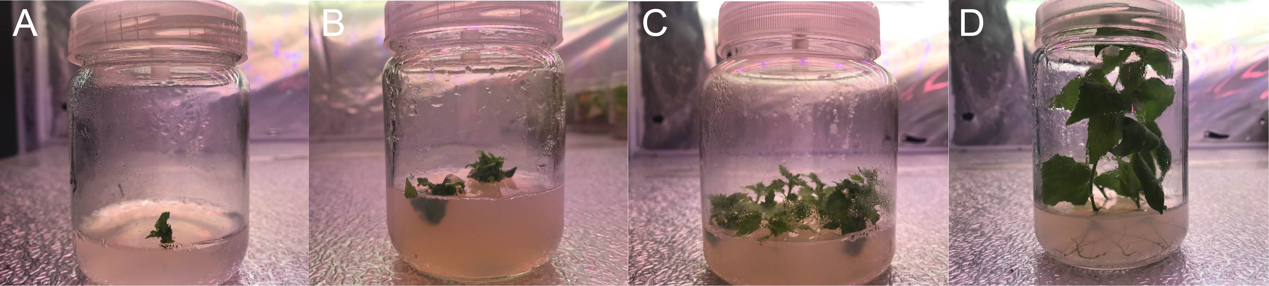定期取毛白杨幼苗的根系，表面消毒后研磨组织，涂布在 PDA 或 LB （见溶液配方7，9）平板上，验证组培苗是否存在细菌污染。如果存在污染，重复1-5步，重新进行毛白杨（*Populus tomentosa* Carr.）茎尖脱毒培养。

**图 1. 毛白杨无性系组培苗繁育流程**

图1为毛白杨无性系组织培养幼苗的四个繁育阶段，图1-A为茎尖脱毒阶段，图1-B为愈伤组织阶段，图1-C为幼苗阶段，图1-D为生根阶段。

1. **内生真菌培养和内生真菌分生孢子液制备**
   1. 取出于-70°C超低温冰箱中保存的菌株，于超净工作台上用接种针挑去冷冻管内的真菌菌块至PDA培养基上，置于25°C培养箱内暗培养3-5天，待小菌块长出菌丝。
   2. 在超净工作台中，用接种针将菌丝转接至SNA（见溶液配方10）或者PDA平板上，于25°C培养箱内暗培养7-10天，等待真菌生长产生分生孢子。
   3. 在超净工作台中，将5-8 ml 0.85 %无菌生理盐水注入到SNA活PDA平板中,然后用涂布棒充分将孢子和菌丝涂布洗脱下来。
   4. 使用灭菌处理过的双层纱布放在玻璃漏斗上，滤去菌丝和培养基，得到孢子液。
   5. 用移液枪吸取孢子液，利用血球计数板在显微镜下计数，将孢子悬浮液浓度用生理盐水调至 1×105个/ml。
2. **移苗至植物组培盒或者控根花盆**
   1. 植物组培盒提前121°C高压灭菌20 min，配置毛白杨-真菌共培养培养基（见溶液配方8），同样灭菌条件，灭菌后在超净台中操作，将共培养培养基从灭菌锅中拿出放入到60°C的恒温水浴锅中，等待1 h左右，待共培养培养基温度与水浴锅温度一致60°C，将其倒入植物组培盒中，每盒80 ml。
   2. 植物组培盒中培养基凝固后，在超净台中用镊子将预先挑好的大小和长势一致的生根培养基中的毛白杨幼苗，转移到植物组培盒中（如图2），做好标记，将装有幼苗的植物组培盒放到植物生长箱中培养，25°C 恒温，光照条件为10 h光照 /14 h黑暗，培养7天后，进行真菌接种。
   3. 将生根后的毛白杨无性系幼苗移栽到灭菌后的土壤基质（见溶液配方11）中炼苗（如图3），放置于可控温控水的温室中，温度光照条件同（三）2中，用薄膜覆盖育苗盆维持高湿环境，每隔3-4天在薄膜上戳几个洞，直至14天后完全揭开膜结束炼苗，然后移栽到预先准备好的控根花盆（如图4）中，培养期间用自来水喷灌保湿，待7天后幼苗生长稳定，进行接种。

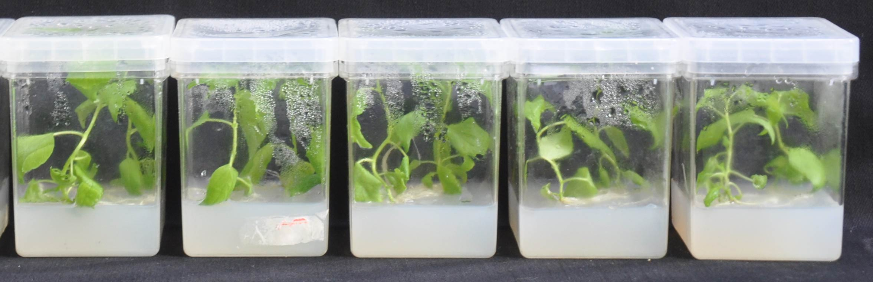

**图 2. 植物组培盒共培养体系**

图1为毛白杨幼苗刚从生根培养基移入无菌植物组培盒中的状态。

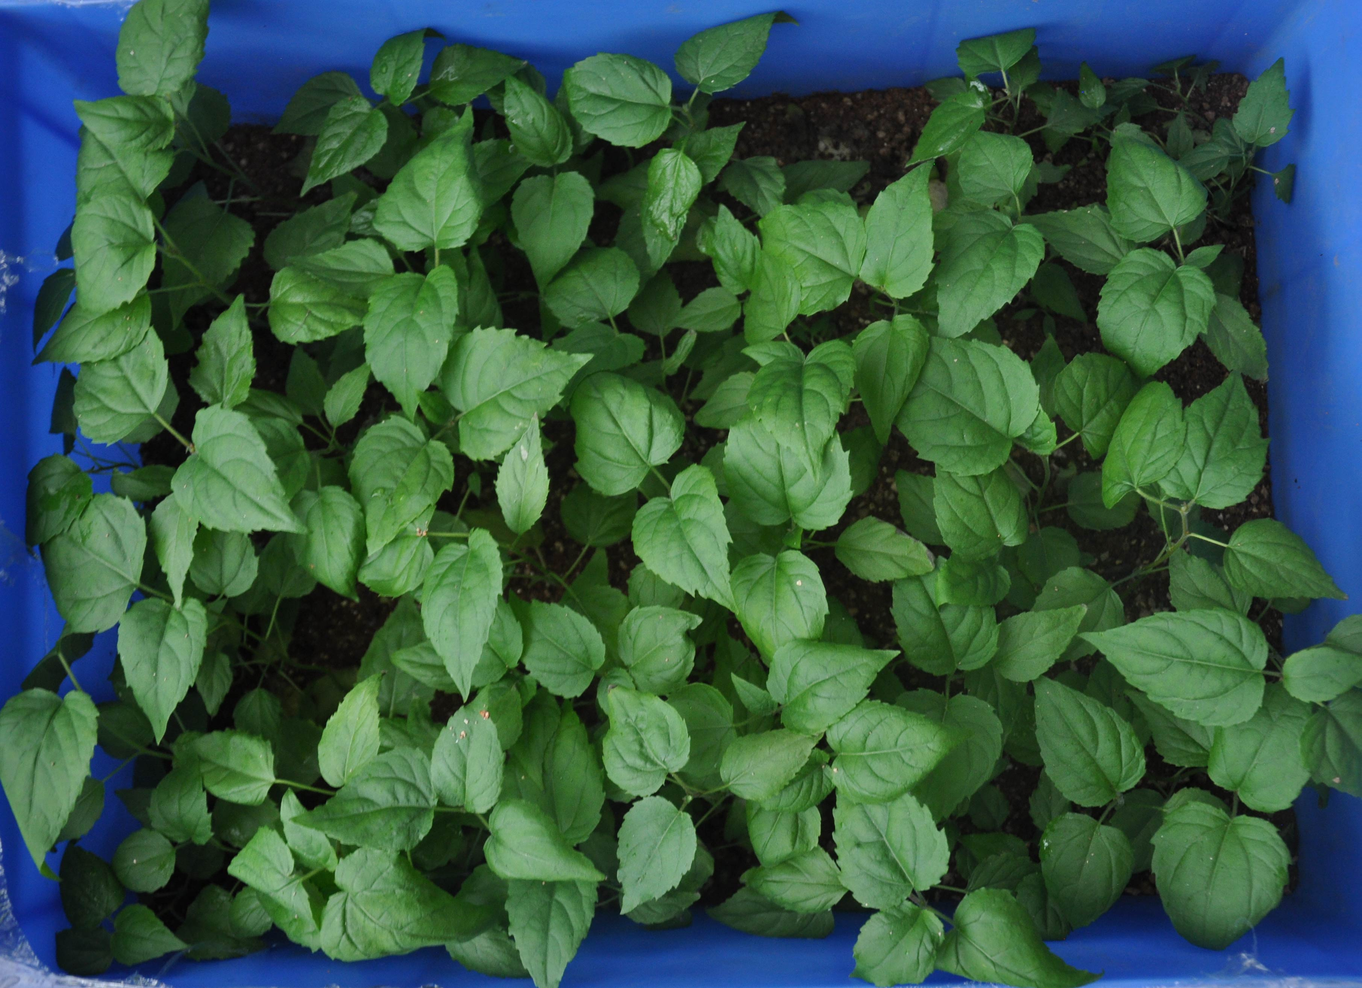

**图 3. 毛白杨炼苗**

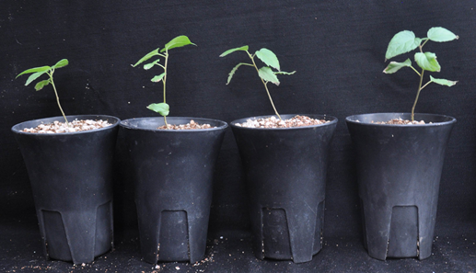图2为毛白杨幼苗在土壤基质中炼苗14天后，将炼苗盆上的塑料薄膜完全揭开时的生长状态。

**图 4. 毛白杨移栽至控根花盆中**

图3为炼苗14天后毛白杨幼苗移栽至控根花盆中的生长状态。

1. **真菌孢子液接种（植物组培盒无菌培养和温室控根盆栽培养体系）**
   1. 植物组培盒无菌培养体系：使用上面获取的孢子悬浮液（1×105个/ml）进行接种，接种过程中严格保持无菌操作，每盒无菌苗中用移液器打入1 ml孢子液，喷施在根系上。完成接种移栽的幼苗在每日10 h光照 /14 h黑暗，25°C恒温培养箱中培养，接种后培养7天的幼苗。
   2. 温室大棚盆栽培养体系：接种毛白杨幼苗根系的具体方法如下，将炼苗后的毛白杨幼苗根系，浸在浓度为1×105个/ml孢子悬浮液中10 min，然后移入控根花盆中培养。完成接种移栽的幼苗在光照温度同（四）1的条件下培养，每周用二分之一改良霍格兰德营养液浇灌两次，保持幼苗和土壤基质的湿润。
2. **显微观察真菌在毛白杨根系的定殖**
   1. 14天后取幼苗根系在50%乙醇溶液中固定24 h以上。为证实真菌是否顺利在毛白杨根系侵染定殖，用台盼蓝对处理组毛白杨根系进行染色观察。方法为接种试验完毕后，取少量幼苗根系，参照Padamsee的方法(Padamsee et al., 2016)，以台盼蓝为染料，以50%甘油为浮载剂装片，使用光学显微镜（Zeiss, Axio Scope A1）观察。

**失败经验**

1. 配制的生根培养基不能太硬，否则移苗的时候容易破坏根系。移苗的时候也要特别小心，镊子要充分冷却后，夹幼苗根和茎的交接处，不能夹幼苗的茎段，否则容易破坏幼苗，导致移苗后幼苗死亡。
2. 真菌孢子液浓度根据真菌的生长速度和侵染量来调整，一般是1×105个/ml，蘸根时间10 min左右，生长速度快，侵染量大可调到1×104个/ml，蘸根时间可以适当缩短一些。
3. 接种时孢子液要充分摇匀，否则可能出现接种以后，真菌没有生长的现象。

**溶液配方**

1. MS大量元素20倍母液

CaCl2 2H2O 8. 8 g

NH4NO3 33 g

KNO3 38 g

KH2PO4 3.4 g

MgSO4 7H2O 7.4 g

一般将大量元素分别配制成20倍母液使用，分别称取NH4NO3 33 g，KH2PO4 3.4 g，KNO3 38 g，CaCl2 2H2O 8.8 g，MgSO4 7H2O 7.4 g，各自配成1 L的母液.倒入试剂瓶中，存放于冰箱中。

1. MS微量元素100倍母液

KI 0.083 g

Na2MoO4 2H2O 0.025 g

H3BO3 0.62 g

CaSO4 5H2O 0.0025 g

MnSO4 H2O 1.69 g

CoCl2 6H2O 0.0025 g

ZnSO4 7H2O 0.86 g

一般将微量元素配制成100倍母液。依次称Kl 0.083 g，Na2MoO4 H2O 0.025g，H3BO3 0.62 g,CuSO4 5H2O 0.0025 g，MnSO4 H2O 1.69 g，CoCl2 6H2O 0.0025 g，ZnSO4 7H2O 0.86 g，配成1 L母液，倒入1 L试剂瓶中，存放于冰箱中。CuSO4 5H2O和CoCl2 6H2O出于称取量很小，如果天平精确度没有达到万分之一，可先配成调整液.分别称取CuSO4 5H2O 0.05 g，CoCl2 6H2O 0.05 g各自配成100 ml的调整液。

1. MS有机100倍母液

肌醇 10 g

盐酸硫胺素（VB1） 0.01 g

烟酸 0.05 g

甘氨酸 0.2 g

盐酸吡哆醇（VB6） 0.05 g

一般配制成100倍MS有机母液。依次称取肌醇10 g，盐酸硫胶素（VB1）0.01 g，烟酸0.05 g，甘氨酸0.2 g，盐酸吡哆醇（VB6）0.05 g，配成1 L母液，倒入1 L试剂瓶中，存放于冰箱中。

1. MS铁盐100倍母液

EDTA-Na2 3.73 g

FeSO4 H2O 2.78 g

一般配制成100倍MS铁盐母液。依次称EDTA二钠3.73 g，FeSO4 7H2O 2.78 g，配成1 L母液，倒入1 L试剂瓶中，存放于冰箱中。

1. 改良MS培养基配方

20×大量元素母液 50 ml

100×微量元素母液 20 ml

100×铁盐母液 20 ml

100×有机母液 20 ml

蔗糖 20 g

琼脂粉 14 g

加蒸馏水定容至1 L后，使用 1 mM NaOH调节pH=5.8，121°C高压灭菌25min。

1. 毛白杨茎尖培养所用培养基

增殖分化培养基

20×大量元素母液 25 ml

100×微量元素母液 20 ml

100×铁盐母液 20 ml

100×有机母液 20 ml

蔗糖 25 g

琼脂粉 14 g

NAA 0.02 mg

6-BA 0.5 mg

TDZ 0.003 mg

毛白杨壮苗培养基

20×大量元素母液 25 ml

100×微量元素母液 20 ml

100×铁盐母液 20 ml

100×有机母液 20 ml

蔗糖 25 g

琼脂粉 14 g

6-BA 0.3 mg

TDZ 0.003 mg

毛白杨生根培养基

20×大量元素母液 25 ml

100×微量元素母液 20 ml

100×铁盐母液 20 ml

100×有机母液 20 ml

蔗糖 20 g

琼脂粉 14 g

IBA 0.05 mg

以上都加蒸馏水定容至1 L后使用1 mM NaOH调节pH=5.8，121°C高压灭菌 20 min。

1. 马铃薯培养基（PDA）

马铃薯 200 g

蔗糖 20 g

Agar 14 g

将马铃薯去皮煮熟后，用两层纱布过滤汁液，然后加蒸馏水定容至1 L，121°C 高压灭菌 20 min.

1. 毛白杨-内生真菌共培养培养基

20×大量元素母液 15 ml

100×微量元素母液 6 ml

100×铁盐母液 6 ml

无水葡萄糖 1 g

蔗糖 1 g

琼脂粉 14 g

以上都加蒸馏水定容至1 L后使用1 mM NaOH调节pH=5.8，121°C高压灭菌 20 min。

1. LB固体培养基

蛋白胨 10 g

酵母提取物 5 g

氯化钠 10 g

琼脂 15 g

以上都加蒸馏水定容至1 L后使用1 mM NaOH调节pH=5.8，121°C高压灭菌 20 min。

1. SNA培养基

KH2PO4 1 g

KNO3 1 g

MgSO4 7H2O 0.5 g

KCl 0.5 g

葡萄糖 0.2 g

蔗糖 0.2 g

琼脂粉 20 g

以上都加蒸馏水定容至1 L后使用1 mM NaOH调节pH=5.8，121°C高压灭菌 20 min。

1. 土壤基质配方

PPC：蛭石：珍珠岩：黄泥土=6：3：3：1（经过121℃ 20 min高压灭菌）

1. 1%（v/v）升汞溶液

称取1 g升汞，用少许酒精溶解，再加水至100 ml.

**致谢**

本工作的顺利开展得益于国家自然科学基金项目 (资助号：31722014)和中央非营利性研究基础研究基金 (资助号：CAFYBB2020ZY002-1和CAFYBB2019ZA001-3)的经费支持，实验方案改编自中国林科院潘雪玉硕士发表的论文。

**参考文献**

1. Lu, Y., Wang, G., Meng, Q., Zhang, W., and Duan, B. (2014). [Growth and physiological responses to arbuscular mycorrhizal fungi and salt stress in dioecious plant Populus tomentosa.](https://cdnsciencepub.com/doi/10.1139/cjfr-2014-0009) Canadian Journal of Forest Research *44*, 1020–1031.
2. Padamsee, M., Johansen, R.B., Stuckey, S.A., Williams, S.E., Hooker, J.E., Burns, B.R., and Bellgard, S.E. (2016). [The arbuscular mycorrhizal fungi colonising roots and root nodules of New Zealand kauri Agathis australis](https://www.sciencedirect.com/science/article/pii/S1878614616000271). Fungal Biology *120*, 807–817.
3. Pan, X., Qin, Y., and Yuan, Z. (2018). [Potential of a halophyte-associated endophytic fungus for sustaining Chinese white poplar growth under salinity](https://link.springer.com/article/10.1007/s13199-018-0541-8). Symbiosis *76*, 109–116.
4. Szuba, A. (2015). [Ectomycorrhiza of Populus](https://www.sciencedirect.com/science/article/abs/pii/S0378112715001322). Forest Ecology and Management *347*, 156–169.
5. 潘雪玉 （2018） [沿海防护林树种促生、耐盐根系真菌筛选及机制初探](https://kns.cnki.net/kcms/detail/detail.aspx?dbcode=CMFD&dbname=CMFD201901&filename=1018253266.nh&v=0Bu7TzIlO9mXpVlxFfr890m9vGkZEkQSt6j97%25mmd2FNG6eL3%25mmd2FLzyDN9myKXIC8NgplM2) 学位论文.
6. 潘雪玉, 袁志林.（2018）[3株滨麦内生镰刀菌毒素积累及对北美枫香幼苗生长和耐盐性的影响](http://www.lykxyj.com/article/doi/10.13275/j.cnki.lykxyj.2018.05.009). 林业科学研究, 31（005）:64-73.
7. 袁志林, 潘雪玉, 靳微. (2019). [林木共生菌系统及其作用机制—以杨树为例](http://www.ecologica.cn/stxb/ch/html/2019/1/stxb201710251909.htm). 生态学报, 39(01), 385-401.